TRƯỜNG ĐẠI HỌC SÀI GÒN


KHOA CÔNG NGHỆ THÔNG TIN

BÁO CÁO
THỰC HÀNH: LAB 2
Môn học: Trí tuệ nhân tạo nâng cao
Giảng viên hướng dẫn: Đỗ Như Tài
Nhóm lớp học: Nhóm 01 (Thứ 2, từ tiết 1 đến tiết 5 )
Sinh viên thực hiện: Nguyễn Văn An MSSV: 3122410004
Lý Minh Phát MSSV: 3122410294
Lê Khánh Hoàng MSSV: 3122410125
Lê Quốc Nam MSSV: 3122410247

TP.HCM, ngày 5 tháng 10 năm 2025

Mục lục

ROBOT_VACUUM 3
Task 1 3
Task 2 4
Task 3 6
Task 4 7
Lunar Lander 10
Install Gymnasium: 10
A Better Reflex-Based Agent: 11
Hành động: 11
Vector 8 chiều: 12
Kiểm soát tốc độ rơi: 12
Kiểm soát giai đoạn hạ cánh thấp 13
Giữ thăng bằng góc nghiêng 13
Giảm tốc độ ngang 13
Kết quả: 14

PHÂN CÔNG
Họ và tên | MSSV | Phân công
Nguyễn Văn An | 3122410004 | Làm Lap02_02 Seach --- search code thuật toán + slide
Lý Minh Phát | 3122410294 | làm Lap02_01 Agents ---- hoàn thành file lunar_lander.ipynb + giải thích các bước ra word
Lê Khánh Hoàng | 3122410125 | Làm Lap02_02 Search --- Trả lời câu hỏi + tìm phần nâng cao + file word phân công
Lê Quốc Nam | 3122410247 | Lap02_01 Agents ---- hoàn thành file robot-vacuum.ipynb + giải thích các bước ra word

LAB 2:

ROBOT_VACUUM

Task 1
- Khởi tạo môi trường:
. Biểu diễn phòng bằng một ma trận 2 chiều (mảng NumPy), trong đó:
+ 0 → ô sạch
+ 1 → ô bẩn
. Một phần các ô được chọn ngẫu nhiên là bẩn, theo xác suất dirt_prob.
- Vị trí của agent:
. Robot được đặt tại vị trí ngẫu nhiên trong lưới.
. Vị trí được theo dõi xuyên suốt quá trình mô phỏng.
- Cảm biến và hành động:
. Ở mỗi bước, môi trường cung cấp cho agent dữ liệu cảm biến gồm:
+ Trạng thái ô hiện tại (clean hoặc dirty),
+ Vị trí của robot,
+ Kích thước môi trường.
. Agent chọn một hành động trong:
['UP', 'DOWN', 'LEFT', 'RIGHT', 'SUCK']
. Môi trường phản ứng:
+ Nếu "SUCK" → làm sạch ô hiện tại (đặt = 0).
+ Nếu di chuyển → cập nhật vị trí robot (kiểm tra tường để tránh ra ngoài lưới).
- Điều kiện dừng:
. Mô phỏng tiếp tục cho đến khi:
+ Tất cả ô đều sạch (env == 0), hoặc
+ Số bước đạt max_steps (hết năng lượng).
- Thước đo hiệu suất (Performance Measure):
. Sau khi mô phỏng kết thúc:
performance = (số ô sạch / tổng số ô) × 100%
. Đồng thời theo dõi:
+ Số hành động đã thực hiện (actions_taken),
+ Số bước mô phỏng (steps).
- Hiển thị (Debugging và Visualization):
. Khi verbose=True, mỗi bước hiển thị trạng thái môi trường:
+ 1: ô bẩn
+ 0: ô sạch

Task 2
- Nhận cảm biến từ môi trường
Môi trường gửi cho agent một bộ thông tin cảm biến dưới dạng dictionary:

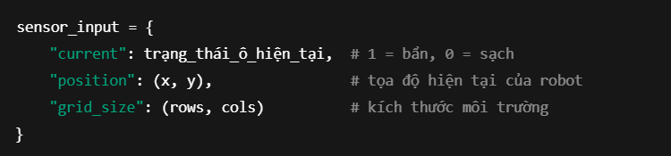

- Phân tích trạng thái ô hiện tại
. Nếu ô hiện tại đang bẩn (current == 1)
→ Agent chọn hành động “SUCK” để làm sạch ô đó.
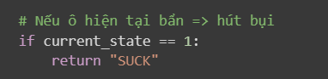
. Nếu ô hiện tại đã sạch (current == 0)
→ Agent chọn một hướng di chuyển ngẫu nhiên
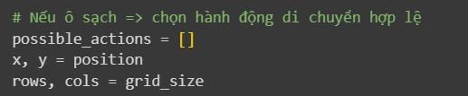
- Xác định hành động di chuyển hợp lệ:

Dựa vào vị trí (x, y) và kích thước (rows, cols):
. Nếu x > 0 → có thể đi UP,
. Nếu x < rows - 1 → có thể đi DOWN,
. Nếu y > 0 → có thể đi LEFT,
. Nếu y < cols - 1 → có thể đi RIGHT.
Agent chỉ chọn ngẫu nhiên trong các hành động hợp lệ này.
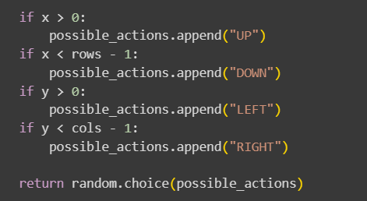

- Trả về hành động
Sau khi ra quyết định, agent trả về hành động cho môi trường:
Môi trường sẽ cập nhật trạng thái dựa trên hành động:
+ "SUCK" → đặt ô hiện tại thành sạch (0),
+ "UP"/"DOWN"/"LEFT"/"RIGHT" → di chuyển robot sang ô mới.
- Tiếp tục lặp lại
Quy trình (nhận cảm biến → chọn hành động → cập nhật môi trường)
được lặp lại cho đến khi:
+ Tất cả ô đều sạch, hoặc
+ Robot hết năng lượng (đạt max_steps).

Task 3
- Nhận thông tin cảm biến (sensor_input)

Mỗi bước mô phỏng, môi trường sẽ cung cấp cho agent một “gói dữ liệu” gồm:

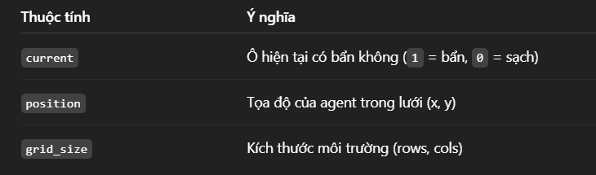

- Kiểm tra trạng thái ô hiện tại

. Nếu current == 1 (tức ô đang bẩn) → agent ngay lập tức hút bụi ("SUCK").
. Đây là hành động phản xạ tức thì, luôn ưu tiên làm sạch trước khi di chuyển.

3. Ghi nhớ trạng thái (State Memory)
Nếu ô hiện tại sạch, agent sẽ:
. Ghi lại tọa độ hiện tại vào state["visited"] — tập hợp các ô đã đi qua,
. Giúp agent không bị lặp lại đường đi,
. Tránh bỏ sót vùng chưa làm sạch.

4. Di chuyển theo mô hình Zig-Zag
Agent sử dụng state["direction"] để xác định hướng di chuyển.
Khi hướng là "RIGHT":
. Nếu chưa tới biên phải, tiếp tục "RIGHT".
. Nếu chạm tường phải, đổi hướng thành "LEFT" và xuống một hàng ("DOWN").
Khi hướng là "LEFT":
. Nếu chưa tới biên trái, tiếp tục "LEFT".
. Nếu chạm tường trái, đổi hướng thành "RIGHT" và xuống một hàng ("DOWN").
5. Khi đến góc cuối cùng
. Khi agent đến ô dưới cùng bên phải (hoặc hết đường đi),
. Nó không còn ô mới để di chuyển,
. Agent sẽ hút bụi lần cuối ("SUCK") để đảm bảo sạch toàn bộ khu vực.

Task 4
1. Hàm evaluate_agent(agent_func, grid_size, dirt_prob, runs, max_steps)
Mục đích: đánh giá một agent bằng cách:
. Chạy mô phỏng runs lần (100 lần),
. Mỗi lần khởi tạo môi trường mới (với xác suất ô bẩn là dirt_prob = 0.5),
. Agent hoạt động tối đa max_steps bước.
Kết quả:
. Lấy hiệu suất trung bình (% ô sạch) của 100 lần chạy.

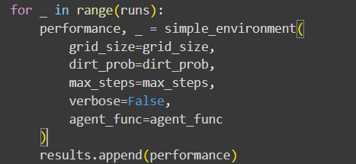

→ Gọi lại simple_environment() để chạy mô phỏng.
→ Mỗi kết quả (performance) là tỉ lệ ô sạch cuối cùng.

→ Trả về hiệu suất trung bình.

2. Thiết lập các kích thước môi trường

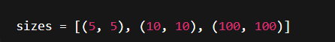

→ Ta sẽ kiểm thử 3 quy mô phòng:
. Nhỏ (5×5),
. Trung bình (10×10),
. Lớn (100×100).

- Định nghĩa các agent

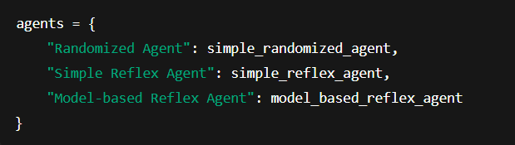

- Vòng lặp chính để đánh giá tất cả agent trên mọi kích thước

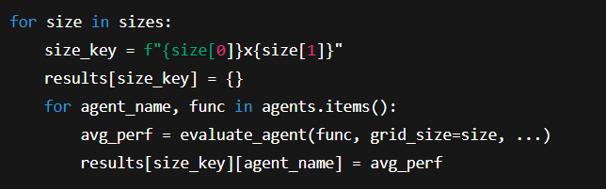

. Với mỗi kích thước (ví dụ 5×5),
. Chạy 3 agent, mỗi agent 100 lần,
. Tính hiệu suất trung bình,
. Lưu kết quả vào results.
- Tạo bảng kết quả (DataFrame)
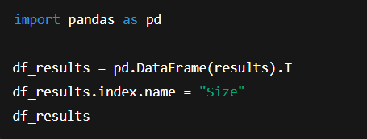

Kết quả quan sát
Randomized Agent
+ Hoạt động dựa trên xác suất
+ Không có trí nhớ hoặc chiến lược di chuyển
+ Hiệu suất dao động quanh 50%, không tăng theo kích thước.
Simple Reflex Agent
+ Biết hút khi bẩn, tránh tường
+ Không nhớ vị trí, có thể đi vòng lại hoặc bỏ sót
+ Khi kích thước lớn (100×100), hiệu suất giảm nhẹ vì khó bao phủ toàn bộ.
Model-Based Reflex Agent
+ Có trí nhớ, chiến lược zig-zag, đảm bảo bao phủ toàn bộ
+ Hiệu suất rất cao (≈ 95–100%)
+ Không bị ảnh hưởng bởi kích thước (chỉ tốn nhiều bước hơn).

Lunar Lander

Install Gymnasium:
Thước đo hiệu suất (Reward):
- Hạ cánh thành công: ~ +100
- Rơi hoặc nổ: ~ -100
Điểm thưởng/phạt phụ thuộc vị trí và ổn định của tàu
Hành động (Action space): 4 hành động rời rạc:
- 0: Không làm gì
- 1: Bật động cơ trái
- 2: Bật động cơ chính
- 3: Bật động cơ phải
Vector 8 chiều:
- x – tọa độ ngang của tàu
- y – tọa độ dọc của tàu
- vx – vận tốc ngang
- vy – vận tốc dọc
- angle – góc nghiêng của tàu
- angular velocity – vận tốc quay
- left_leg_contact – giá trị Boolean (0/1), cho biết chân trái có chạm mặt đất hay chưa
- right_leg_contact – giá trị Boolean (0/1), cho biết chân phải có chạm mặt đất hay chưa

A Better Reflex-Based Agent:

Hành động:
- No_op=0: không làm gì
- Left=1: sang phải
- Main=2: lên trên
- Right=3: sang trái
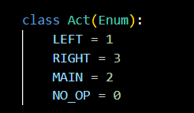

Vector 8 chiều:
- X=0: vị trí theo trục ngang
- Y=1: vị trí theo trục dọc
- VX=2: vận tốc ngang
- VY=3: vận tốc dọc
- ANGLE=4: góc nghiêng của tàu
- ANGULAR_VELOCITY = 5: tốc độ quay
- LEFT_LEG_CONTACT = 6: chân trái chạm đất (0 hoặc 1)
- RIGHT_LEG_CONTACT = 7: chân phải chạm đất (0 hoặc 1)
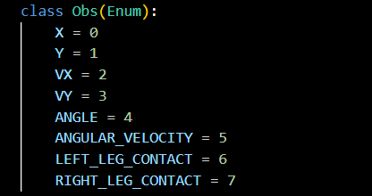

Kiểm soát tốc độ rơi:
Nếu tàu rơi quá nhanh ( VY < -0.4) thì bật động cơ chính để giảm tốc độ rơi
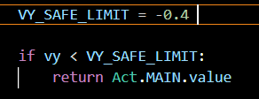

Kiểm soát giai đoạn hạ cánh thấp
Nếu tàu gần mặt đất (y < 0.2) mà vẫn còn rơi nhanh (vy < -0.1),
thì bật động cơ chính để hãm lại, tránh va chạm mạnh
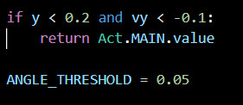

Giữ thăng bằng góc nghiêng
Nếu tàu nghiêng sang phải (góc > 0.05 radian) → bật động cơ phải để kéo tàu ngược lại (làm nghiêng sang trái)
Nếu tàu nghiêng sang trái → bật động cơ trái
Mục tiêu là duy trì cân bằng (angle ≈ 0)
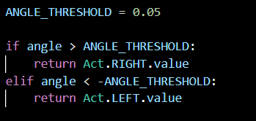

Giảm tốc độ ngang
Nếu tàu đang trôi nhanh sang phải (vx > 0.2) → bật động cơ trái để kéo ngược lại
Nếu tàu trôi nhanh sang trái (vx < -0.2) → bật động cơ phải
Mục tiêu là đưa vận tốc ngang về gần 0 trước khi chạm đất
Nếu mọi thứ ổn định thì không làm gì
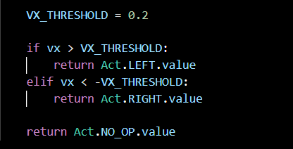

Kết quả:

- Điểm trung bình 119.17 là phần thưởng trung bình của agent sau khi chạy 100 lần ( 100 episodes), cho thấy agent điều khiển khá tốt, giữ thăng bằng tương đối ổn.
- Tỉ lệ 70/100 là tỉ lệ hạ cánh thành công cao cho thấy agent phản xạ hoạt động tốt khá ổn định nhưng chưa tối ưu vì còn 30/100 lần thất bại khi hạ cánh.
- Gợi ý cải thiện: Điều chính lực bật động cơ dựa vào vận tốc rơi( VY), thêm điều kiện khi gần chạm đất.

Search: Solving a Maze Using a Goal-based Agent

Task 1: Defining the search problem and determining the problem size [10 Points]

Define the components of the search problem:
- Initial state
- Actions
- Transition model
- Goal state
- Path cost
Use verbal descriptions, variables and equations as appropriate.
(Xác định các thành phần của bài toán tìm kiếm:
Trạng thái ban đầu
Hành động
Mô hình chuyển tiếp
Trạng thái mục tiêu
Chi phí đường đi
Sử dụng mô tả bằng lời, biến và phương trình khi thích hợp.)

Câu trả lời:
Initial State:
- Vị trí xuất phát của agent trong mê cung, ký hiệu là s0.
- Biểu diễn bằng tọa độ (x0, y0).
Actions:
- Các hành động có thể thực hiện: {Up, Down, Left, Right}.
- Chỉ hợp lệ nếu ô tiếp theo không phải là tường.
Transition Model:
- Xác định trạng thái kế tiếp sau khi thực hiện một hành động.
- Nếu agent ở (x, y) và thực hiện hành động a, thì:
T(s, a) = (x’, y’)
- Với điều kiện (x’, y’) không vượt biên và không rơi vào tường.
Goal State:
- Trạng thái cần đạt: sg = (xg, yg).
- Điều kiện dừng: tìm được đường đi từ s0 đến sg.
Path Cost:
- Mỗi bước đi có chi phí 1.
- Tổng chi phí = số bước đi trong đường đi.
C(p) = n, với n là số bước.
Problem Size:
- Số trạng thái hợp lệ = số ô trống trong mê cung.
- Nếu mê cung có kích thước m × n, thì số trạng thái tối đa:
|S| ≤ m × n

Give some estimates for the problem size:
- n: state space size
- d: depth of the optimal solution
- m: maximum depth of tree
- b: maximum branching factor
Describe how you would determin these values for a given maze.
(Đưa ra một số ước tính về kích thước bài toán:
n: kích thước không gian trạng thái
d: độ sâu của giải pháp tối ưu
m: độ sâu tối đa của cây
b: hệ số phân nhánh tối đa
Mô tả cách bạn xác định các giá trị này cho một mê cung cho trước.)

Câu trả lời:
Ước lượng kích thước bài toán (problem size) trong mê cung

# Giả sử mê cung là một lưới m_rows × m_cols, trong đó mỗi ô hoặc là trống (có thể đi) hoặc là tường.
# Gọi tập các ô trống là X.

# 1) n : kích thước không gian trạng thái (state space size)
# - Định nghĩa: số trạng thái khác nhau mà agent có thể đứng.
# - Với mê cung dạng lưới: n = |X|.
# - Cách xác định: đếm tất cả các ô trống (không phải tường).
# - Ví dụ: mê cung 10×10 có 30 ô tường → n = 100 - 30 = 70.

# 2) d : độ sâu của lời giải tối ưu (depth of optimal solution)
# - Định nghĩa: số bước đi ngắn nhất từ trạng thái start (s0) tới goal (sg).
# - Cách xác định:
# - Dùng BFS (Breadth-First Search) vì mỗi bước có chi phí bằng nhau.
# - BFS trả về số bước ngắn nhất, chính là d.
# - Cách ước lượng:
# - Cận dưới: khoảng cách Manhattan giữa start và goal:
# d ≥ |x0 - xg| + |y0 - yg|
# - Cận trên: d ≤ n - 1 (không thể đi nhiều hơn số ô trống còn lại).

# 3) m : độ sâu tối đa của cây tìm kiếm (maximum depth)
# - Nếu dùng graph-search (có kiểm tra lặp lại trạng thái):
# m = n - 1 (vì tối đa đi qua tất cả ô trống khác nhau).
# - Nếu dùng tree-search (không kiểm tra lặp lại):
# m về lý thuyết là vô hạn (có thể đi vòng lặp mãi). Thực tế thường đặt giới hạn độ sâu.

# 4) b : hệ số phân nhánh tối đa (maximum branching factor)
# - Định nghĩa: số lượng trạng thái con tối đa có thể sinh ra từ một trạng thái.
# - Trong mê cung 4 hướng (lên, xuống, trái, phải): b ≤ 4.
# - Cách xác định:
# - Với mỗi ô trống, đếm số nước đi hợp lệ (không vượt biên, không đụng tường).
# - b_max = max_s (số nước đi hợp lệ tại s).
# - b_avg = trung bình số nước đi hợp lệ trên toàn bộ các ô trống.
# - Thông thường:
# - Ô nằm trong lưới, không sát tường → 4 hướng
# - Ô biên → 3 hướng
# - Ô góc → 2 hướng
# - Nếu xung quanh nhiều tường, có thể chỉ còn 1 hoặc 0 hướng.

# ---

# ### Quy trình thực tế để xác định n, d, m, b cho một mê cung cụ thể:
# 1. Duyệt toàn bộ mê cung, đếm số ô trống:
# n = |X|

# 2. Với mỗi ô trống, đếm số nước đi hợp lệ:
# - Lấy max để được b_max
# - Lấy trung bình để được b_avg

# 3. Chạy BFS từ start đến goal:
# - Nếu tìm được đường → d = độ dài đường ngắn nhất
# - Nếu không tìm được đường → d = ∞ (vô nghiệm)

# 4. Đặt m:
# - Graph-search: m = n - 1
# - Tree-search: m = ∞ hoặc giá trị cắt (cutoff depth)

# ---

# Ví dụ (mê cung 10×10, start=(0,0), goal=(9,9)):
# - Có 30 ô tường → n = 70
# - Khoảng cách Manhattan: d ≥ |0-9| + |0-9| = 18
# - BFS thực tế tìm được d = 26
# - b_max = 4 (thường ở giữa lưới), b_avg có thể ≈ 2.8
# - m = n - 1 = 69 (nếu graph-search)

Task 2: Uninformed search: Breadth-first and depth-first [40 Points]

Tìm tất cả ô kề:
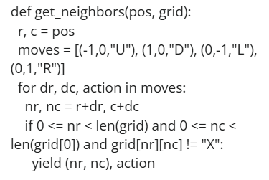
Mục đích: Tìm tất cả ô kề (neighbor) của vị trí hiện tại (r, c) có thể di chuyển đến.
moves: 4 hướng đi có thể (Lên, Xuống, Trái, Phải).
if 0 <= nr < len(grid) ...: kiểm tra vị trí mới không vượt ra ngoài lưới và không phải tường ("X").
yield: trả về từng vị trí hợp lệ (dạng generator).
Ví dụ: nếu ở (2,2) thì get_neighbors() sẽ cho ra (1,2), (3,2), (2,1), (2,3) nếu các ô đó không bị chặn.

Dò ngược lại đường đi từ đích về gốc
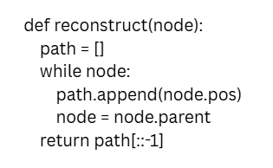
Mục đích: Dò ngược lại đường đi từ đích về gốc thông qua liên kết parent.
node.pos: vị trí hiện tại.
node.parent: nút cha (vị trí trước đó).
[::-1]: đảo ngược để có đường đi từ start → goal.

Class Node:
class Node:
def __init__(self, pos, parent, action, cost):
self.pos = pos # vị trí hiện tại
self.parent = parent # cha của node này
self.action = action # hành động để tới node này
self.cost = cost # chi phí (độ sâu)

Khởi tạo nút bắt đầu:
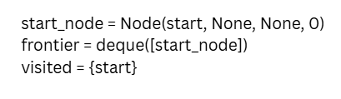
- Khởi tạo nút bắt đầu, cho vào hàng đợi frontier.
- visited để tránh thăm lại ô đã đi qua.

FIFO:
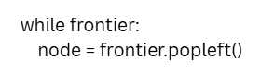
- Lấy phần tử đầu tiên trong hàng đợi (FIFO).
- Tăng bộ đếm nodes_expanded (đếm số node đã duyệt).

Nếu đạt mục tiêu:
if node.pos == goal:
return {...}
--> Trả về kết quả gồm đường đi, chi phí, thống kê, v.v.

Duyệt các ô kề:
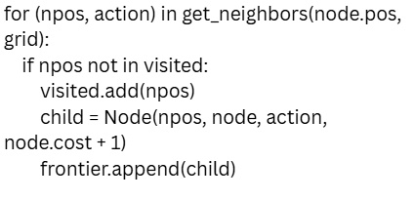
- Tạo node con cho mỗi ô hợp lệ.
- Thêm vào hàng đợi.
- Mỗi bước tăng chi phí thêm 1.

Theo dõi thống kê:
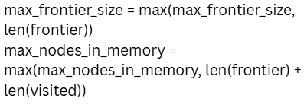
- max_frontier_size: kích thước hàng đợi lớn nhất trong quá trình tìm kiếm.
- max_nodes_in_memory: tổng số node (đã thăm + đang chờ) tại đỉnh điểm → để đo mức sử dụng bộ nhớ.

Hàm DFS:

Khởi tạo:
start_node = Node(start, None, None, 0)
frontier = [start_node]
visited = {start}

Node(start, None, None, 0)
→ Tạo một nút bắt đầu có:
- pos = start (tọa độ bắt đầu)
- parent = None (chưa có cha)
- action = None
- cost = 0 (độ sâu = 0)
frontier = [start_node]:
Dùng danh sách như một ngăn xếp (stack).
DFS khác BFS ở chỗ: LIFO (Last In – First Out).
Nghĩa là: node được thêm sau cùng sẽ được xử lý trước.
visited = {start}:
Tập hợp để lưu những vị trí đã đi qua (tránh vòng lặp vô hạn).

Các biến thống kê:
nodes_expanded = 0 # số node đã được duyệt
max_tree_depth = 0 # độ sâu lớn nhất
max_nodes_in_memory = 1 # số node tối đa trong bộ nhớ
max_frontier_size = 1 # kích thước lớn nhất của stack

Vòng lặp chính:
while frontier:
node = frontier.pop()

frontier.pop():
Lấy phần tử cuối cùng trong stack → node mới nhất được thêm vào.
=> DFS sẽ đi sâu nhất có thể trước khi quay lại.

Mỗi lần duyệt:
nodes_expanded += 1
max_tree_depth = max(max_tree_depth, node.cost)
Cập nhật số node đã mở rộng và độ sâu cực đại (depth).

Kiểm tra điều kiện dừng:
if node.pos == goal:
return {
"path": reconstruct(node),
"cost": node.cost,
...
}
Nếu vị trí hiện tại là đích (goal) → đã tìm thấy đường đi.
Gọi reconstruct(node) để truy ngược lại đường đi từ đích về gốc, rồi đảo ngược để ra đường đi hoàn chỉnh.

Duyệt các ô lân cận:
for (npos, action) in get_neighbors(node.pos, grid):
if npos not in visited:
visited.add(npos)
child = Node(npos, node, action, node.cost + 1)
frontier.append(child)
Gọi get_neighbors() để lấy 4 hướng có thể di chuyển (Lên, Xuống, Trái, Phải).
Nếu ô đó chưa được thăm:
- Đánh dấu là đã thăm (visited.add(npos)).
- Tạo node con (child) và thêm vào stack (frontier.append(child)).
Vì là stack, nên node con được thêm cuối cùng sẽ được thăm đầu tiên trong lần lặp sau → thuật toán đi sâu xuống liên tục.

Cập nhật thống kê bộ nhớ:
max_frontier_size = max(max_frontier_size, len(frontier))
max_nodes_in_memory = max(max_nodes_in_memory,
len(frontier) + len(visited))
max_frontier_size: lưu kích thước lớn nhất mà stack từng đạt được.
max_nodes_in_memory: tổng số node (đang chờ + đã thăm) tại thời điểm tốn bộ nhớ nhất.
Kết thúc (nếu không tìm thấy đường)
return {"error": "no path"}

TASK 3 Informed search: Implement greedy best-first search and A* search [20 Points]
hai thuật toán tìm đường kinh điển trong trí tuệ nhân tạo:
- Greedy Best-First Search (GBFS)
- A* Search (A-star)
Cả hai đều là thuật toán tìm đường có heuristic (hàm dự đoán chi phí đến đích), trong đó:
- h(pos, goal) là Manhattan distance – một heuristic phổ biến trong lưới 2D, đo khoảng cách theo trục x/y (|dx| + |dy|).
- Đây là hàm đánh giá “độ gần” đến đích.
Greedy Best-First Search (GBFS)
- Chiến lược: Luôn mở rộng nút mà h(n) (khoảng cách ước tính đến goal) là nhỏ nhất.
- Nghĩa là chỉ nhìn về phía trước (tham lam), bỏ qua chi phí đã đi qua.
Công thức đánh giá:
f(n)=h(n)
Hậu quả:
- Có thể nhanh, nhưng không đảm bảo tìm ra đường đi ngắn nhất (không tối ưu).
- Có thể bị “lạc đường” nếu heuristic không tốt.
A* Search (A-star)
- Chiến lược: Kết hợp giữa chi phí thực tế đã đi (g(n)) và chi phí ước tính còn lại (h(n)).
- Cân bằng giữa “đã đi” và “còn lại”.
Công thức đánh giá:
f(n)=g(n)+h(n)
Ưu điểm:
Nếu heuristic admissible (không đánh giá quá cao) → A* đảm bảo tìm được đường đi tối ưu (ngắn nhất).
Tối ưu cả về thời gian và không gian trong lớp các thuật toán dựa trên heuristic.
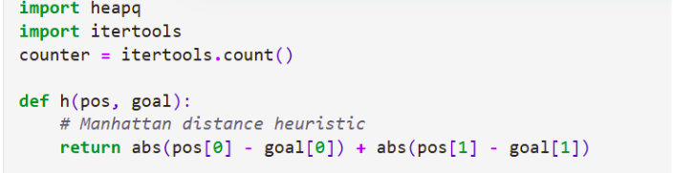
Tính khoảng cách Manhattan giữa vị trí hiện tại và đích.
Dùng để ước lượng chi phí còn lại (heuristic).
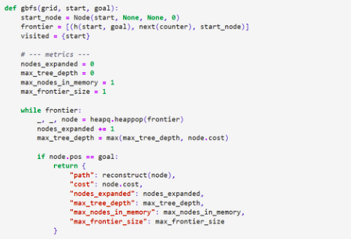
Khởi tạo :
frontier: heap chứa các node chờ mở rộng, sắp theo h(n).
visited: tập các vị trí đã thăm.
Theo dõi thống kê (metrics):
- nodes_expanded: số node được duyệt.
- max_tree_depth: độ sâu lớn nhất.
- max_nodes_in_memory: số node lớn nhất từng có trong bộ nhớ.
- max_frontier_size: độ lớn lớn nhất của frontier.
Vòng lặp chính
- Lấy node có h nhỏ nhất ra khỏi frontier:
- Nếu node hiện tại là goal → trả về kết quả.
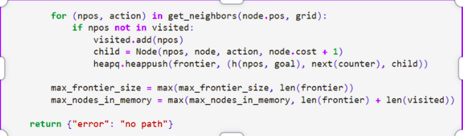
Mở rộng hàng xóm
→ chỉ dựa vào heuristic h để sắp xếp.
A* khác GBFS là
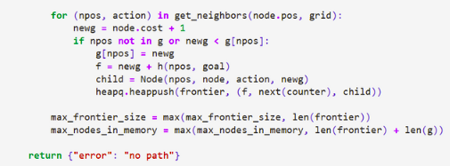
A* thêm g(n) vào công thức đánh giá.
- g là dict lưu chi phí nhỏ nhất đến mỗi node.
- Chỉ cập nhật khi tìm được đường tốt hơn (newg < g[npos]).
- Do có f = g + h, A* sẽ cân bằng giữa chi phí thật và dự đoán, giúp tìm đường tối ưu.

Task 4: Comparison and discussion [20 Points]
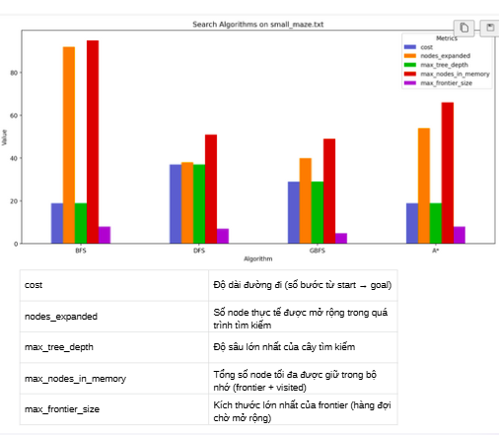
BFS (Breadth-First Search)
Cost: 19 (rất thấp) , BFS tìm được đường ngắn nhất, như mong đợi (vì BFS tối ưu trong đồ thị vô hướng, chi phí bằng nhau).
Nodes expanded: rất cao (~90+). Max nodes in memory: cao nhất nên BFS tiêu tốn rất nhiều bộ nhớ, vì phải lưu toàn bộ biên ở mỗi tầng.
→ Tối ưu về đường đi, tốn bộ nhớ và thời gian.
DFS (Depth-First Search)
- Cost: cao (37) đường đi dài, không tối ưu.
- Max tree depth: lớn (37) nên DFS đi rất sâu trước khi backtrack.
- Nodes expanded: trung bình thấp hơn BFS, nhưng không hiệu quả.
- → Không tối ưu, dễ đi lạc, dùng ít bộ nhớ hơn BFS.
GBFS (Greedy Best-First Search)
- Cost: trung bình (≈30) nên khá tốt hơn DFS nhưng chưa tối ưu.
- Nodes expanded: thấp hơn BFS, nghĩa là tìm nhanh hơn, nhờ heuristic dẫn hướng.
- Max nodes in memory: nhỏ hơn BFS → tiết kiệm bộ nhớ.
- → Nhanh, không đảm bảo đường đi ngắn nhất (vì chỉ xét h(n)).
A*
- Cost: ≈19 (tương tự BFS) → đường đi tối ưu
- Nodes expanded: ít hơn BFS (~55 so với 90+) nên hiệu quả hơn nhờ heuristic.
- Max nodes in memory: thấp hơn BFS nhưng vẫn cao (vì lưu cả frontier và closed set).
- Tối ưu và hoàn chỉnh, vẫn tốn bộ nhớ nhưng ít hơn BFS.

